Конфликт
Виды конфликтов в школе

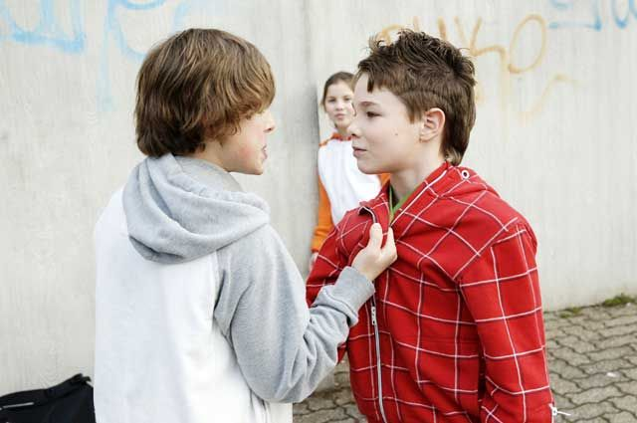
«Ученик — ученик»

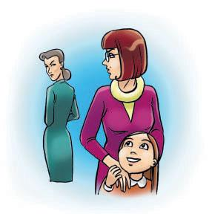

Причины конфликтов между учениками
- борьба за авторитет
- соперничество
- обман, сплетни
- оскорбления
- обиды
- враждебность к любимым ученикам учителя
- личная неприязнь к человеку
- симпатия без взаимности
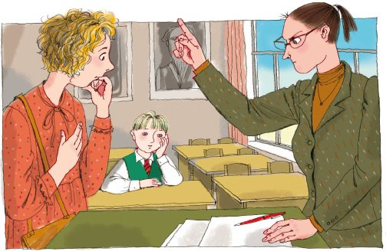
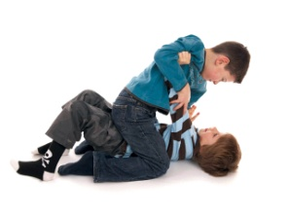

Конфликт

«Учитель — родитель ученика»

Причины конфликта между учителем и родителями
- разные представления сторон о средствах воспитания
- недовольство родителя методами обучения педагога
- личная неприязнь
- мнение родителя о необоснованном занижении оценок ребенку

Конфликт

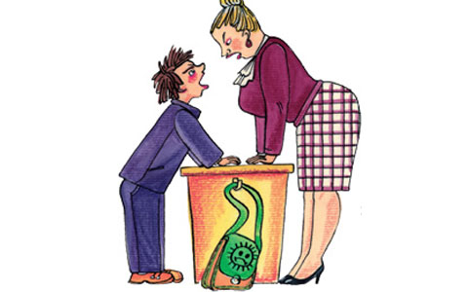
«Учитель — ученик»

Причины конфликтов между учителем и учениками
- отсутствие единства в требованиях учителей
- чрезмерное количество требований к ученику
- непостоянство требований учителя
- невыполнение требований самим учителем
- ученик считает себя недооцененным
- учитель не может примириться с недостатками ученика
- личные качества учителя или ученика (раздражительность, беспомощность, грубость)

Как решить любой конфликт.
- Первое, что окажет пользу, когда проблема назрела, это спокойствие.
- Второй момент — анализ ситуации без превратности.
- Третьим важным пунктом является открытый диалог между конфликтующими сторонами, умение выслушать собеседника, спокойно изложить свой взгляд на проблему конфликта.
- Четвертое, что поможет прийти к нужному конструктивному итогу — выявление общей цели, способов решения проблемы, позволяющих к этой цели придти.
- Последним, пятым пунктом станут выводы, которые помогут избежать ошибок общения и взаимодействия в будущем.
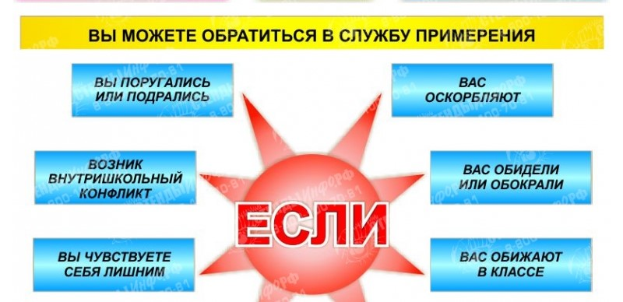

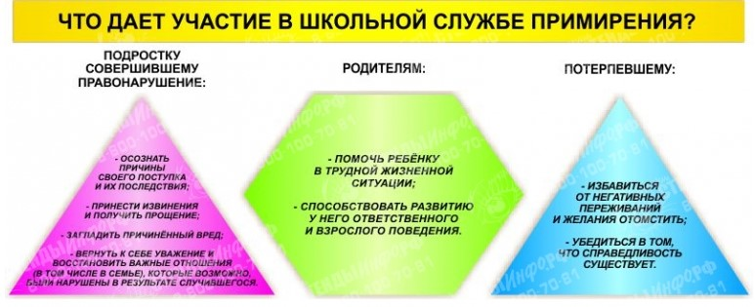
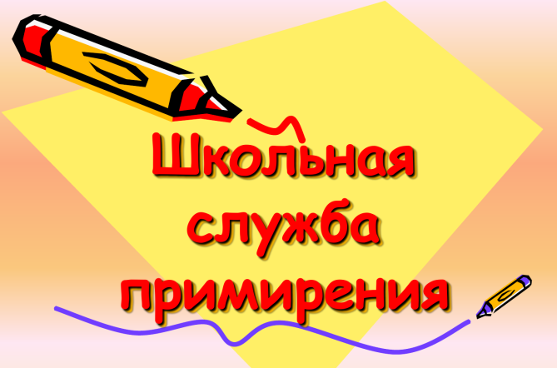
Принять, понять, помочь!
Примирение – способ урегулирования конфликтов!
Если конфликт не исчерпан – обратись в школьную службу примирения
МБОУ «СОШ №18»,
slugba-schnovm18@mail.ru.

